ВАСКРСЕЊЕ ЛАЗАРЕВО

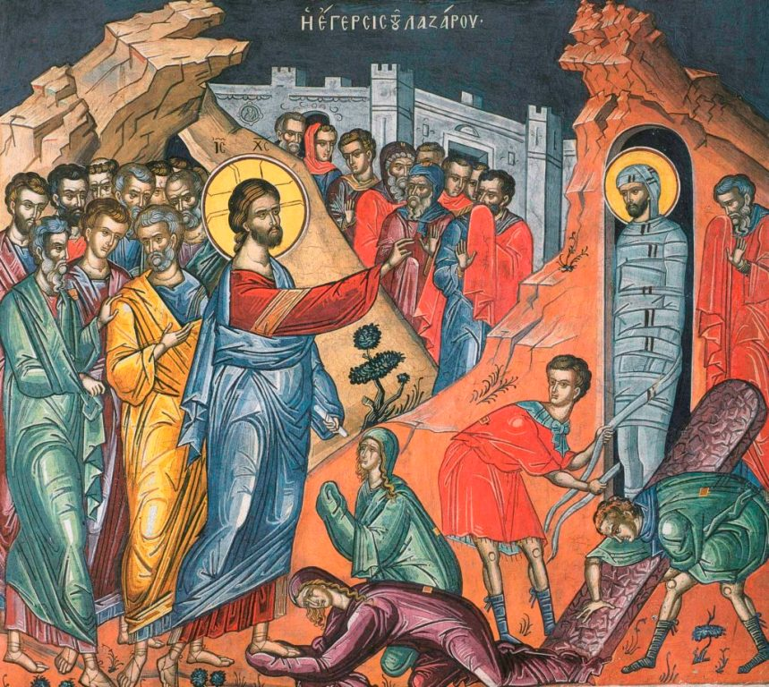

-Драга децо,помаже Бог!
-Тема овог часа јесте –Васкрсење Лазарево и зато погледајте овај цртани филм о Христовим чудима.

https://youtu.be/bkifyjmM-5U

--Задатак:Време је Великог Часног Поста.Не заборавите на љубав,праштање,покајање,добра дела- уз молитву и Свето Причешће.

